

**PHD30**

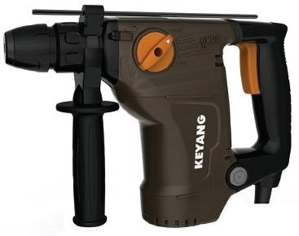

Keyang PHD30 Combi-boorhamer

* Compacte 3 kg boorhamer voorzien van snelwisselsysteem van de boorkop.
* Geleverd met SDS+ en staandaard boorkop.
* Voorzien van VCS anti vibratie systeem en softgrip.
* 16 standen voor de beitel positie instelbaar.
* Ideale boorhamer voor lichte beitelwerkzaamheden.

Kenmerken

* Spanning (V): 230
* Toerental onbelast (tr/min): 0 - 1100
* Vermogen (W): 800
* Slagkracht (J): 3,2
* Opname: SDS+

Er is ook een versie zonder snelwisselsysteem de PHD30A